Những kỹ năng mềm cần thiết cho trẻ mầm non
Bạn có tin vào câu nói “Gieo hành vi, gặt thói quen” không?
Với tôi, câu nói này rất đúng với trẻ em vì trẻ em có khả năng học hỏi, ghi nhớ tốt, đồng thời dễ uốn nắn nên giai đoạn 2-6t cần thổi cho trẻ những nguyên tắc và những kỹ năng cơ bản phục vụ cho bản thân. Nhưng một sự thật đó là những kỹ năng sống đó chưa được cha mẹ coi trọng mà chỉ chú trọng đến các môn văn hóa của con.
Bạn đã bao giờ thật sự hiểu kỹ năng mềm cho trẻ mầm non là gì? Nó có thật sự cần thiết với trẻ hay không? Bạn có cho rằng trẻ nhỏ những kỹ năng đó không cần thiết mà nên để chúng phát triển một cách tự nhiên?
Nhưng bạn có biết những việc tưởng chừng đơn giản nhất nhưng nó chính là những kỹ năng giúp trẻ sinh tồn. Bạn cho rằng ăn, ngủ, chơi…là những việc rất đơn giản nhưng nó cũng cần kỹ năng riêng của nó. Bạn thử nhìn lại xem con mình đã làm được những việc gì, công việc tối thiểu nhất là tự phục vụ bản thân liệu con bạn đã tự đánh răng, tự mặc quần áo, tự chuẩn bị đồ dùng cho bản thân hay con bạn đã có những kỹ năng tự bản vệ bản thân chưa?
Có ai đó đã nói “gieo hành vi, gặt thói quen” ở lứa tuổi mầm non hành vi và nhận thức của trẻ giống như tờ giấy trắng. Khi gieo lên đó những mầm nhân cách nào thì nó sẽ hình thành thói quen đó cho trẻ sau này, muốn trẻ hình thành được thói quen tích cực cần phải thông qua trải nghiệm và thích nghi . Nếu cha mẹ bao bọc, không cho phép chúng có môi trường trải nghiệm thì làm sao trẻ có thể hình thành được thói quen tích cực cho bản thân. Ngày nay, cuộc sống no đủ hơn, cha mẹ tấp nập lo công việc, kiếm thật nhiều tiền để lo cho con cuộc sống đầy đủ, thuê giúp việc chăm sóc cho con cơm đưa tận miệng, quần áo có người mặc hộ, giày dép có người có người xỏ, quàn áo có người giặt, ngã thì có người nựng, nâng... Lớn hơn một chút đi học có người đưa đi, học bài thì có sách giải mà không cần suy nghĩ, đi học thì cô giáo đọc cho chép về học thuộc, bị bắt nạt thì chỉ biết khóc hoặc mách cô giáo mà không biết cách tự giải quyết, cả ngày chỉ biết lao vào học, điện tử, máy tính, ipad...

Kỹ năng cần thiết cho trẻ
Giáo dục trẻ là công việc chuẩn bị cho trẻ bước vào cuộc sống tương lai. Tuy nhiên, chúng ta lại không thể đoán trước được tương lai sẽ diễn ra thế nào. Vậy làm thế nào để chuẩn bị cho trẻ trước một thế giới luôn biến động không ngừng? Cách duy nhất là phải dạy cho trẻ sự linh hoạt, cách thích nghi và thay đổi trước những thay đổi không ngừng của công nghệ, xã hội, và cuộc sống, thay vì chỉ dạy cho trẻ những kiến thức cụ thể, cứng nhắc. Chúng ta nên dạy trẻ học cách tự tin vào bản thân, tự tìm tòi, học hỏi những kiến thức mới và những điều mới xung quanh.
Chúng tôi xin chia sẻ một số kỹ năng quan trọng mà tacần phải dạy cho trẻ, để trẻ có một tương lai tốt đẹp nhất trong một thế giới luôn luôn chuyển động nhanh và không ngừng như hiện nay.

1. Tự phục vụ bản thân
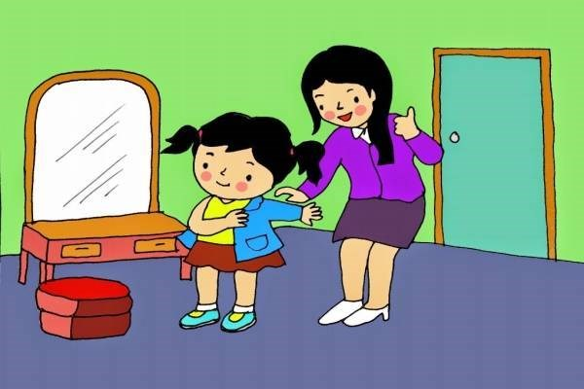

Kỹ năng đầu tiên cần trang b ị cho trẻ là kỹ năng phục vụ bản thân. Cho trẻ sớm tham gia vào những công việc lao động phù hợp: Như tập cho bé biết sắp xếp bàn học, viết, giấy bút, tập, ngồi viết hoặc vẽ đúng tư thế để không tạo thành thói quen xấu, biết dọn dẹp chỗ chơi, biết phụ cho mẹ chuẩn bị bữa ăn, biết giúp mẹ dọn phòng, biết tự thay đồ, tự rửa tay, vệ sinh cá nhân... Chú ý luôn để cho bé chủ động tự tin đối với công việc của mình.
Qua đó, các em mới hiểu giá trị của lao động, thông cảm và biết thương cha mẹ, có ý thức cố gắng học để cha mẹ vui lòng. Lao động chân tay cũng giúp các em vận động khiến cho thân thể khỏe mạnh hơn. Trẻ sẽ chủ động và độc lập trong mọi công việc hiện tại và tương lai. Và đặc biệt khi các em trưởng thành, sẽ dễ hòa nhập vào môi trường tập thể.
2. Kỹ năng đặt câu hỏi
Mọi phụ huynh đều mong muốn ở trẻ là khả năng tự học, tự tìm hiểu những điều mới mẻ xung quanh. Kỹ năng này rất quan trọng trong một thế giới luôn vận động không ngừng nghỉ, và sẽ luôn có những điều mới mẻ trong tương lai. Nếu trẻ có khả năng tự học hỏi, tìm tòi điều mới mẻ, chúng sẽ luôn vững chắc trong tương lai mà không bị phụ thuộc vào bất kỳ ai, bất kỳ điều gì.
Bước đầu tiên để dạy trẻ khả năng tự học hỏi là học kỹ năng đặt câu hỏi. Trẻ nào đã có khả năng đặt câu hỏi một cách tự nhiên và nhiệm vụ của cha mẹ là khuyến khích con phát triển kỹ năng này. Cách tốt nhất để dạy trẻ chính là tự làm gương cho con. Khi gặp vấn đề gì mới mẻ, cha mẹ cùng con đặt những câu hỏi và cùng tìm hiểu câu trả lời. Hãy thưởng cho con khi chúng đặt nhiều câu hỏi thay vì phạt hay cáu gắt với trẻ.

3. Kỹ năng giải quyết vấn đề
Trẻ được trang bị kỹ năng giải quyết vấn đề, trẻ có thể giải quyết được mọi vấn đề trong tương lai.Trong cuộc sống, ai cũng gặp nhiều tình huống: chuyển vào trường mới, gặp những người bạn mới… tất cả đều là những vấn đề cần phải giải quyết.
Đầu tiền cần cho trẻ trải nhiệm vào những môi trường xã hội khác nhau, để trẻ trải nhiệm những tình huống đa dạng, phong phú trong cuộc sống. Dạy trẻ biết lắng nghe, quan sát, suy nghĩ để đưa ra nhận định đúng nhất cho mọi tình huống. Người lớn và đặc biệt là các bậc phụ huynh nên để trẻ tự tập giải quyết các vấn đề của chúng. Sau đó, người lớn cần hướng dẫn trẻ phân tích, đánh giá cách giải quyết vấn đề trên đã hợp lý chưa và định huớng cho trẻ những cách giải quyết hợp lý cho vấn đề, không nên đưa ra ngay các giải pháp để bắt trẻ làm theo. Như vậy, trẻ sẽ vô cùng bị động và sẽ không biết phải xử lý như thế nào khi các tình huống xảy ra mà không có phụ huynh bên cạnh. Hãy để con tự tìm ra các giải pháp và thưởng cho các nỗ lực của con. Một khi trẻ đã đủ tự tin và được trang bị kỹ năng giải quyết vấn đề, sẽ chẳng có gì là trẻ không thể làm được trong tương lai.

4. Xây dựng mục tiêu và kế hoạch
Nếu muốn thành công, trẻ phải biết đặt ra mục tiêu và xây dựng kế hoạch để thực hiện được mục tiêu đó. Mục tiêu và kế hoạch có thể là: mục tiêu và kế hoạch trong năm học mới, mục tiêu và kế hoạch trong kì nghỉ hè….Đầu tiên, bố mẹ có thể định hướng cho con về mục tiêu, sau đó cùng con xây dựng kế hoạch để đạt được mục đích đó. Bố mẹ cũng cùng con dám sát trong quá trình thực hiện các công việc để đạt được kế hoạch và mục tiêu đề ra.
Năm học mới sắp tới, phụ huynh nên cùng con đưa ra mục tiêu trong năm mới, để đạt được mục tiêu trẻ cần xây dựng kế hoạch làm việc trong một ngày, một tuần, một tháng, một năm học và thực hiện theo đúng kế hoạch đã đề ra. Chú ý cho trẻ ghi mục tiêu và kế hoạch ra giấy và dán ở một nơi dễ nhìn thấy như trên tường hay bàn học của trẻ để liên tục nhắc nhở trẻ thực hiện theo kế hoạch và mục tiêu.

5. Kỹ năng làm việc nhóm
Trong thời đại ngày nay, khi khoa học kỹ thuật ngày càng phát triển thì yêu cầu làm việc theo nhóm là cần thiết hơn bao giờ hết. Đơn giản vì không ai là hoàn hảo, làm việc theo nhóm sẽ tập trung những mặt mạnh của từng người và bổ sung cho nhau. Hơn nữa, không ai sống đơn độc mà cần có bạn bè, người thân, trong môi trường công việc thì có tập thể, nhóm, cộng đồng do vậy trẻ cần biết quan tâm, yêu thương, chia sẻ, tôn trọng sự khác biệt với mọi người xung quanh. Do vậy để thành công trẻ cần trải nghiệm để có kỹ năng làm việc nhóm, sẽ giúp trẻ thành công trong tương lai. Cho trẻ tham gia vào các trò chơi hay các hoạt động thể thao cùng các bạn hoặc cả gia đình.
Kỹ năng mềm hết sức quan trọng đối với trẻ, để khi lớn lên trẻ có đủ tự tin, bản lĩnh trong cuộc sống. Các bậc phụ huynh hãy trang bị những kỹ năng sống cần thiết cho trẻ ngày từ nhỏ để trẻ thành công và có một cuộc sống tốt đẹp trong tương lai.

Cha mẹ có thể làm gì giúp con phát triển toàn diện?
1. Thứ nhất: Hãy dạy con tự phục vụ bản thân: Tự vệ sinh cá nhân, tự sắp xếp chăn gối khi ngủ dậy, tự ăn, tự mặc quần áo, tự gấp đồ, tự giặt đồ, tự học bài…
2. Thứ hai: Dạy con kỹ năng tự bảo vệ bản thân: Biết phân biệt nguy hiểm, biết xử lý khi bị ngã, biết tự xử lý vết thương, biết tránh xa những nơi nguy hiểm…
3. Thứ ba: Dạy con kỹ năng tự lập (kỹ năng sống đơn lẻ). Dạy con biết tự đứng lên khi ngã, biết nấu những món ăn đơn giản khi ở nhà một mình, biết phân biệt những đồ ăn nào có thể ăn, biết tự đi đến trường, biết chuẩn bị đồ dùng khi đến trường…
4. Thứ tư: Dạy con kỹ năng giao tiếp giúp trẻ biết thể hiện bản thân và diễn đạt ý tưởng của mình cho người khác hiểu và hình thành thói quen cảm ơn, xin lỗi, chia sẻ, quan tâm, yêu thương…
- Kỹ năng khi giao tiếp với bố mẹ, ông bà
- Kỹ năng giao tiếp với người lạ
- Kỹ năng giao tiếp với bạn bè
5. Thứ năm: Dạy con sự tự tin để giúp con biết mình là ai, cả về cá nhân và trong mối quan hệ với người khác, sự tự tin trước đám đông

Ngoài ra còn rất nhiều kỹ năng khác cha mẹ cần giáo dục cho trẻ trong suốt quá trình phát triển của trẻ như 12 kỷ năng mềm sau:

1. Tự ăn.
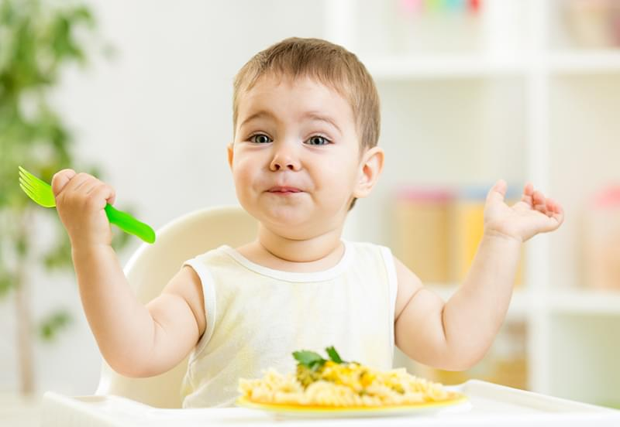
Trẻ nên học cách tự ăn ngay từ nhỏ, không nên dựa dẫm người khác. Điều này sẽ thúc đẩy tính tự lập và bản năng sinh tồn trong người bé.
Sau khi trẻ đã được 1 tuổi, ngồi vững và biết cầm nắm, bố mẹ nên tạo cơ hội để trẻ tự xúc thức ăn, cầm thức ăn để ăn; biết ăn được cái gì, không ăn được cái gì.
Ban đầu thường khá khó khăn, thông thường phải đến khi 3-4 tuổi, trẻ mới có thể ngồi ăn mà không cần người hỗ trợ, biết tự lấy cốc nước uống,…. Hầu hết các bé sẽ học được kỹ năng này khi đi nhà trẻ, nên bố mẹ không cần quá lo lắng hoặc ép buộc bé.

2. Ứng xử.
Kỹ năng giao tiếp ứng xử là một trong những kỹ năng sống cần thiết cho bé nhất để có thể tự tin, được yêu mến và hòa nhập được với xã hội.
Chẳng hạn như : chào hỏi, kính trên nhường dưới, nên và không nên làm gì khi ở trong đám đông hoặc trong những tình huống cụ thể, nói cảm ơn và xin lỗi…
Hãy là tấm gương để bé học tập. Ngoài ra, cũng đừng quá gây áp lực mỗi khi bé quên hoặc phạm sai lầm. Vì trẻ còn nhỏ, khả năng nhận thức còn hạn chế nên bố mẹ hãy từ từ dạy, nhắc nhở bé thôi nhé!

3. Bơi lội.
Đây cũng là một trong những kỹ năng sống cần thiết cho bé và cả người lớn. Trong cuộc sống, luôn có những bất ngờ xảy ra và chúng ta không thể lường trước được.
Nếu trẻ biết bơi, trẻ có thể sống sót khi xảy ra tai nạn dưới nước, đồng thời cũng giúp trẻ sinh tồn khi thiếu thức ăn hoặc tìm kiếm lối thoát.
Nhiều người dạy trẻ học bơi ngay từ khi bé lên 3 tuổi, nhưng để đảm bảo an toàn tốt nhất, bạn nên dạy khi trẻ khỏe mạnh, có đầy đủ các thiết bị hỗ trợ (như kính bơi, phao, ống thở,…) và có sự giám sát 24/24.

4. Nói thật.
Trẻ em vốn không biết nói dối nhưng trẻ học được cách nói dối rất dễ dàng và nhanh chóng. Thực tế, những lời nói dối vô hại không phải là xấu và ai cũng từng nói dối.
Nói dối để tự bảo vệ bản thân, để người khác quý mến mình,…có vô số lý do để nói dối. Nhưng trẻ còn quá nhỏ để hiểu lời nói dối nào là xấu, lời nói nào không.
Do vậy để tránh cho trẻ có được thói quen này, bạn nên khuyến khích trẻ nói ra cảm xúc bản thân, thừa nhận lỗi của mình và khen ngợi khi trẻ đã thừa nhận bản thân nói dối hoặc làm sai, đồng thời là tấm gương để trẻ học hỏi theo.

5. Sắp xếp đồ đạc.
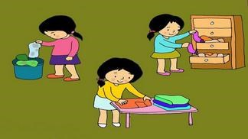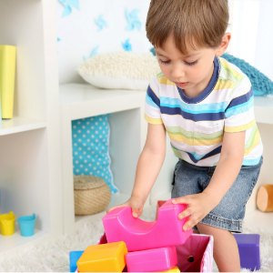
Kỹ năng này sẽ giúp trẻ có được thói quen ngăn nắp, gọn gàng ngay từ nhỏ; đây cũng là một phẩm chất tốt không phải ai cũng có.
Bố mẹ nên đồ đạc trong nhà được sắp xếp gọn gàng, đúng nơi quy định. Tất cả mọi thành viên trong gia đình, bao gồm cả bé cũng phải tuân theo luật lệ.
Với trẻ em, bạn nên nhắc nhở trẻ sau khi chơi thì xếp đồ chơi lại, quần áo mặc xong phải cho vị trí thường để không vứt lung tung,…

6. Tự chăm sóc bản thân.
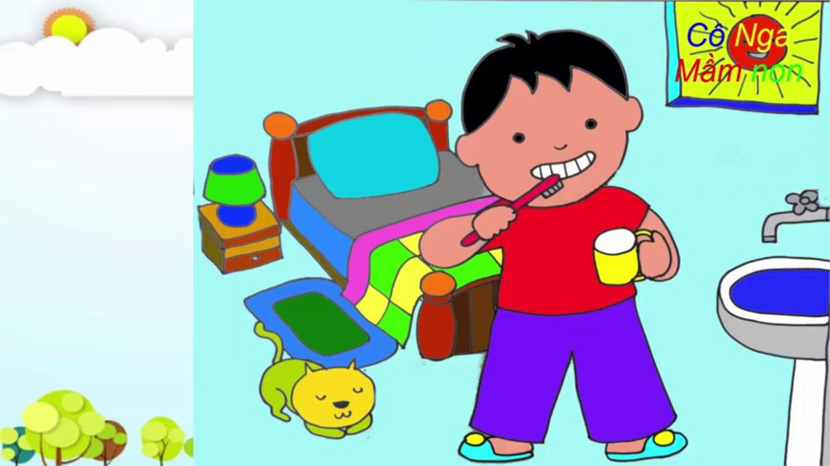
Trẻ mầm non cần phải được chăm sóc, hỗ trợ rất nhiều từ người lớn. Tuy nhiên, bạn có thể không biết rằng, nếu cho cơ hội các bé hoàn toàn có thể tự làm được.
Chẳng hạn như : tự lấy nước uống, tự lấy đồ ăn trong tủ lạnh, tự đánh răng, tự đi ngủ không cần bố mẹ ở bên, tự đi giày dép, tự đội mũ khi ra ngoài nắng,…

7. Quản lý thời gian.
Đây cũng là kỹ năng sống cần thiết cho bé nên được rèn luyện từ bé. Có lẽ sẽ hơi khó khăn để bé tự xây dựng thời gian biểu cho mình do vậy bố mẹ nên giúp bé trong hoạt động này.
Bằng cách, đưa ra những quy định về thời gian ăn, thời gian chơi, thời gian xem ti vi,…Nên áp dụng vào với thời gian biểu chung của cả gia đình.

8. Vượt qua khó khăn.
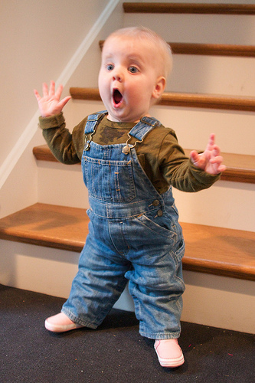
Có rất nhiều thứ trẻ có thể tự vượt qua được mà không cần người khác giúp đỡ. Nếu bạn tiến đến hỗ trợ ngay, trẻ sẽ có thói quen ỷ lại và khó tự lập sau này.
Nếu trẻ vấp ngã, hãy khuyến khích trẻ tự đứng lên. Nếu trẻ cãi nhau với bạn, đừng vội bênh vực con mà hãy tìm hiểu nguyên nhân, dạy trẻ nói ra suy nghĩ, cảm xúc và hỏi bé các cách để làm lành với bạn (giúp trẻ tự động não) rồi sau đó mới gợi ý cho trẻ cách đúng đắn.

9. Giúp đỡ và chia sẻ.
Đây là một kỹ năng sống cần thiết cho bé, nếu một đứa trẻ không biết cách giúp đỡ và chia sẻ với người khác, khi lớn lên sẽ rất cô đơn, khó hòa nhập.
Dạy kỹ năng này cho bé rất đơn giản, bạn chỉ cần là một tấm gương tốt, bởi vì trẻ em thường bắt chước theo bố mẹ.
Trẻ mầm non có thể giúp đỡ bố mẹ bằng nhiều cách, chẳng hạn như tự ăn, tự cho bát đĩa vào bồn rửa sau khi ăn, tự mặc quần áo, giúp thu dọn đồ,…
Khi chơi với bạn bè hoặc anh chị em khác, nếu trẻ tranh giành đồ chơi thì hãy nhắc nhở và chia đều sao cho công bằng.
Khi thấy người khó khăn hoặc yếu thế, hãy gợi ý trẻ giúp đỡ bằng nhiều cách.

10. Phòng ngừa nguy hiểm.
Đây là một kỹ năng sống cần thiết cho bé, vô cùng quan trọng trong một xã hội phức tạp như ngày nay.
Bạn nên dạy trẻ khu vực nào, đồ vật, con vật nào, tình huống nào là nguy hiểm nên tránh xa. Không nên đi với người lạ, không nhận bất kì vật gì của người lạ.

11. Học hỏi.
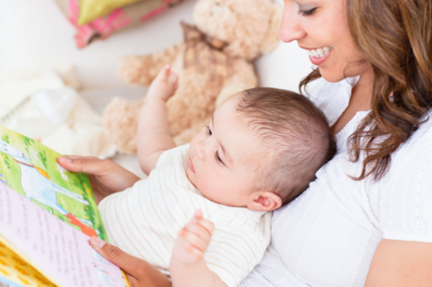
Bản thân mỗi đứa trẻ đều luôn ham thích học hỏi và khám phá mọi thứ xung quanh. Bạn chỉ cần tạo cơ hội và môi trường tốt để trẻ tự rèn luyện kỹ năng đó mà thôi.
Hãy dạy trẻ cách đặt câu hỏi cho mọi vấn đề (tại sao?cái gì?), cách giải quyết vấn đề (làm sao? làm như thế nào?).
Nếu có thể, hãy mua sách về để trẻ tập đọc, tham gia các hoạt động trải nghiệm bên ngoài nhiều hơn,…

12. Trồng cây và chăm sóc động vật.
Con người và thiên nhiên cần phải sống hòa hợp với nhau, không thể tách rời. Một đứa trẻ biết yêu thiên nhiên, có lòng bảo vệ môi trường thì tâm hồn cũng sẽ đẹp.
Những kỹ năng như trồng cây hay chăm sóc vật nuôi là đơn giản nhất và phổ biến nhất được nhiều gia đình thực hiện.
Kỹ năng này không chỉ giúp bồi dưỡng cảm xúc tích cực mà còn giúp trẻ học cách tư duy, học cách tự lập và cả học cách chăm sóc người khác nữa.
Kỹ năng mềm cho trẻ mầm non rất cần thiết vì nhân cách của con do cha mẹ xây lên, viết lên từ những viên gạch nhỏ thành một “Thành trì” vững chắc, bền vững theo thời gian chứ không phải là thói quen tạm thời.

